Programme 2014

Confrérie de la Chaîne des Rôtisseurs

Bailliage de Luxembourg

*🗹 7/03 Assemblée Générale*

*Hôtel Cravat, Luxembourg*

*🗹 13/04 Déjeuner des Bailliages Bas-Rhin*

*(Alsace), Pfalz-Saar-Mosel, Luxembourg et Belgique*

*Auberge du Cheval Blanc F-67510 Lembach*

*17/05 Dîner aux Asperges*

*Auberge Weidendall, Kopstal*

*28/06 Dîner Solstice d’été*

*Hôtel Mercure - Kikuoka Golf Resort, Canach*

*29/11 Dîner de Fin d’Année*

*Restaurant Steinmetz, Bech*

Confrérie de la Chaîne des Rôtisseurs a.s.b.l.

14, op der Heed

L-1747 Luxembourg

www.chaine.lu



**La Confrérie de la Chaîne des Rôtisseurs a.s.b.l.**

Bailliage du Grand-Duché de Luxembourg

a le grand plaisir de vous inviter à son

Dîner aux Asperges

**Auberge Restaurant Weidendall**

L-8181 Kopstal, 5, rue de Mersch

*chez notre confrère Eloi Mougenot*

Samedi, le 17 mai 2014 à 19.30 hrs

**Tenue de ville & Ruban Sautoir de rigueur**

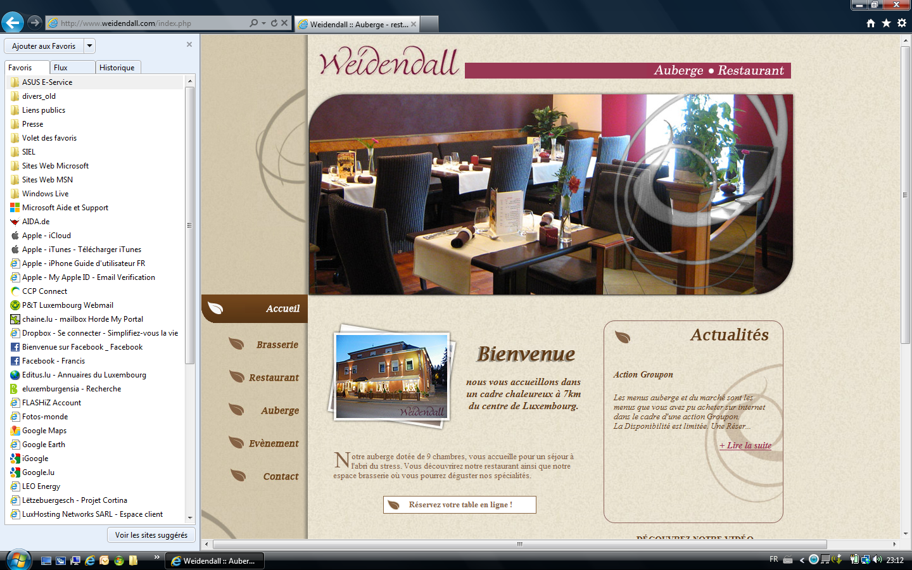 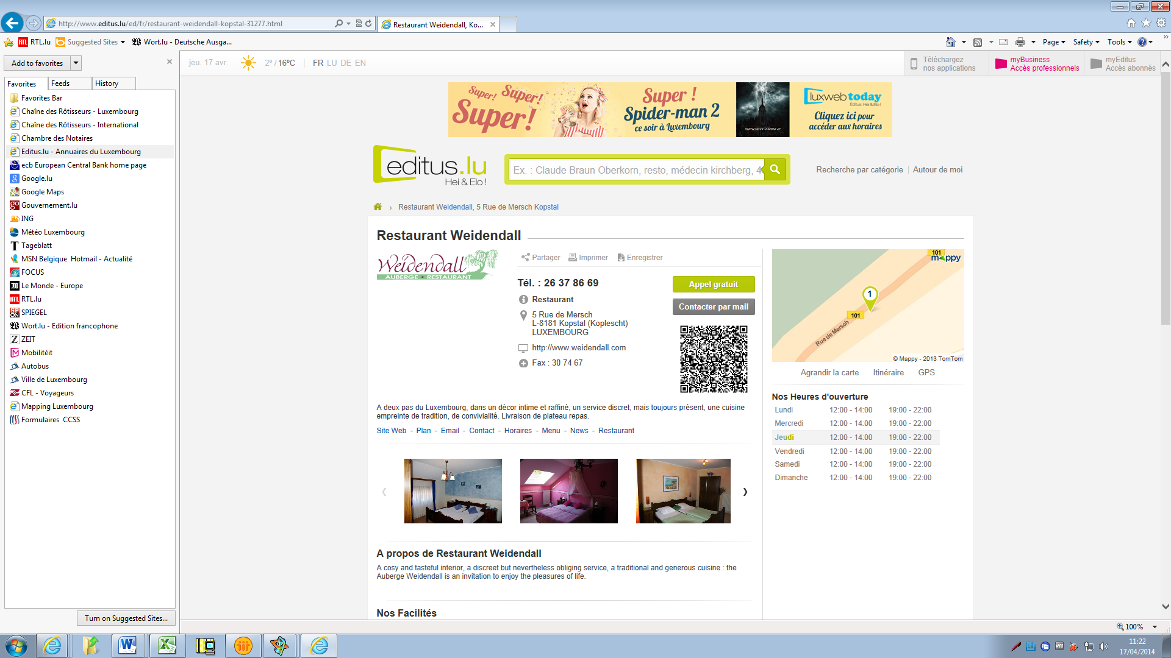



Les Vins :

Les vins servis pendant le dîner sortent des caves de nos membres vignerons.

(Vins pendant le repas -> paiement individuel sur place)

Francis Sandt Claude Linster

Bailli-Délégué, Argentier Conseiller gastronomique

DÎNER *MC900347077[1]*

***Apéritif***

*Les amuses bouches – Le crémant du Luxembourg*

***Le Menu***

*Trilogie fine en première entrée :*

* *Gelée d’asperges vertes au foie gras de canard*
* *Florentine d’asperges au saumon fumé tuile au parmesan*
* *Pointes d’asperges en habit de pommes de terre*

*mesclun, vinaigrette aux lamelles de truffes noires*

*Chartreuse de crabe,*

*asperges en deux couleurs*

*Chantilly aux herbes fraîches*

*Sorbet à la mirabelle arrosé*

*Médaillons de veau, leur jus aux morilles*

*asperges en croûte de pain au basilic*

*Allumettes royales aux fraises*

*Compotée et mousse de fruits rouges*

*Café – Mignardises*

**85.- € - eaux minérales et café compris**

**Merci de bien vouloir nous renvoyer la fiche d’inscription par fax au**

**+352 76 90 88 ou par courrier le 10 mai 2014 au plus tard.**

**Paiement au CCPLULL IBAN LU20 1111 0281 5727 0000**

**de la Chaîne des Rôtisseurs vaut inscription**.